HỌC VIỆN CÔNG NGHỆ BƯU CHÍNH VIỄN THÔNG

**Khoa Công Nghệ Thông Tin**

----- 🙡 🕮 🙣 -----



**ĐỒ ÁN MÔN HỌC**

***Đề tài:* Xây dựng ứng dụng web service(API) sử dụng đa nền tảng.**

Giảng viên: **Huỳnh Trung trụ**

sinh viên thực hiện:

|  |  |  |
| --- | --- | --- |
| STT | Họ và tên | MSSV |
| 1 | Nguyễn Chí Tín | N18DCCN188 |
| 2 | Trần Đăng Khoa | N18DCCN101 |

**Tp.Hồ Chí Minh, năm 2022**

MỤC LỤC

MỤC LỤC 2

MỞ ĐẦU 3

MỤC I. API 4

**I.1. Cơ sở dữ liệu CloudMongooseDB** 4

-**MongooseDB là gì? 4**

**-Ưu điểm của MongooseDB 4**

**-Nhược điểm MongooseDB 4**

**I.2. Cấu trúc cơ sở dữ liệu trong chươn trình**5

**-Cấu trúc MGDB 5**

**-Đối tượng blog 5**

**I.2. Cấu trúc,chức năng chương trình API**5

**-Cấu trúc chương trình API 6**

**-Các chức năng chương trình API 7**

MỤC II. Các nền tảng sử dụng API 9

**II.1. Mobie blog cá nhân(android studio)**9

**-Cấu trúc ctr mobie**9

**-Chức năng và demo sử dụng chương trình**10

**II.2. Website blog các nhân(visual code)**18

**-Cấu trúc ctr website**18

**-Chức năng và demo sử dụng chương trình**22

**MỞ ĐẦU**

API là viết tắt của Application Programming Interface – phương thức trung gian kết nối các ứng dụng và thư viện khác nhau.

Nó cung cấp khả năng truy xuất đến một tập các hàm hay dùng, từ đó có thể trao đổi dữ liệu giữa các ứng dụng.

Thi thoảng vẫn có người lầm tưởng API là một [ngôn ngữ lập trình](https://itviec.com/blog/ngon-ngu-lap-trinh/" \t "https://itviec.com/blog/api-la-gi/_blank) nhưng thực ra, API chỉ là các hàm hay thủ tục thông thường. Các hàm này được viết trên nhiều ngôn ngữ lập trình khác nhau.

* API sử dụng mã nguồn mở, dùng được với mọi client hỗ trợ XML, JSON.
* API có khả năng đáp ứng đầy đủ các thành phần HTTP: URI, request/response headers, caching, versioning, content forma…. Bạn có thể sử dụng các host nằm trong phần ứng dụng hoặc trên IIS.
* Mô hình web API dùng để hỗ trợ MVC như: unit test, injection, ioc container, model binder, action result, filter, routing, controller. Ngoài ra, nó cũng hỗ trợ RESTful đầy đủ các phương thức như: GET, POST, PUT, DELETE các dữ liệu.
* Được đánh giá là một trong những kiểu kiến trúc hỗ trợ tốt nhất với các thiết bị có lượng băng thông bị giới hạn như smartphone, tablet…

**MỤC I. API**

**I.1. Cơ sở dữ liệu CloudMongooseDB**

* **CloudMongooseDB là gì?**

MongoDB (chữ ****mongo**** được lấy từ “hu****mongo****us” trong tiếng Anh, nghĩa là “khổng lồ”), là một NoSQL database. Khác với MySQL hay các loại SQL databse khác chạy theo mô hình database – table – row với số dòng – cột nhất định, schema phức tạp, và phải sử dụng nhiều JOIN khi query. MongoDB chạy theo mô hình database – collection – document, thay thế mô hình cơ sở dữ liệu dùng table truyền thống bằng các document với định dạng JSON với cấu trúc linh hoạt hơn (MongoDB gọi là BSON).

Với nhiều ưu điểm như hỗ trợ đa nền tảng (Windows, Linux), hiệu năng cao, dễ dàng mở rộng theo chiều ngang.

* Ưu điểm CloudMongooseDB
* Linh hoạt trong lưu trữ các kích cỡ dữ liệu khác nhau. Nhờ chúng được lưu dưới dạng JSON nên bạn thoải mái chèn bất kỳ thông tin nào tùy theo nhu cầu sử dụng.
* Tiết kiệm thời gian trong việc kiểm tra sự tương thích về cấu trúc khi thêm, xóa hoặc cập nhật dữ liệu. Nhờ MongoDB không có sự ràng buộc trong một khuôn khổ, quy tắc nhất định nào.
* Bạn dễ dàng mở rộng hệ thống thông qua việc thêm node vào cluster. Cụm các node này đóng vai trò như thư viện chứa các dữ liệu giao tiếp với nhau.
* Tốc độ truy vấn của MongoDB nhanh hơn so với RDBMS do toàn bộ dữ liệu truy vấn đã được ghi đệm lên bộ nhớ RAM. Nhờ thế, những lượt truy vấn sau sẽ được rút ngắn thời gian vì chúng không cần đọc từ ổ cứng.
* Trường dữ liệu “_id” (đại diện cho giá trị duy nhất trong mỗi document) được tự động đánh chỉ mục nên hiệu suất luôn đạt mức cao nhất.
* Nhược điểm CloudMongooseDB
* Vì dữ liệu không bị ràng buộc nên trong quá trình sử dụng, bạn cần cẩn thận trong mọi thao tác nhằm tránh xảy ra những điều không mong muốn, làm ảnh hưởng đến dữ liệu.
* Chương trình MongoDB tiêu tốn khá nhiều dung lượng bộ nhớ do dữ liệu được lưu dưới dạng key và value. Bên cạnh đó, một số collection chỉ có sự khác biệt về value nên việc lặp lại key là điều khó tránh khỏi. Điều này dẫn đến thừa dữ liệu.
* Thông thường, thời gian để dữ liệu chuyển đổi từ RAM xuống ổ cứng khoảng 60s nên nguy cơ bị mất dữ liệu nếu xảy ra mất điện là điều có thể xảy ra.

**I.2. Cấu trúc cơ sở dữ liệu trong chương trình**

**- Cấu trúc MGDB**

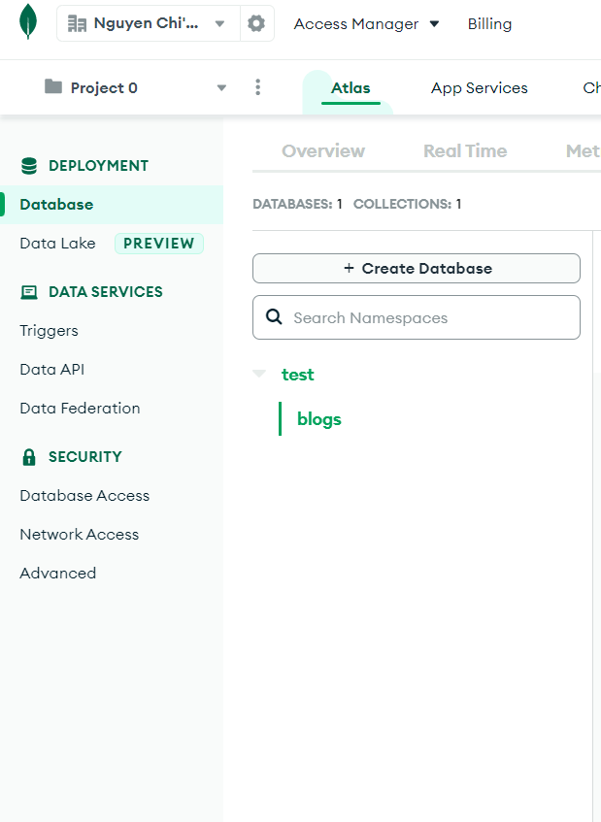

- Đối tượng Blogs

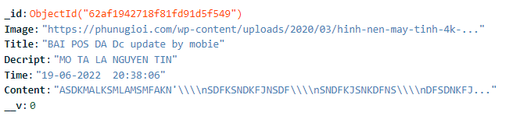

**I.3. Cấu trúc, chức năng chươn trình API**

**-Ngôn ngữ : Javascript**

**-Chương trình API:**

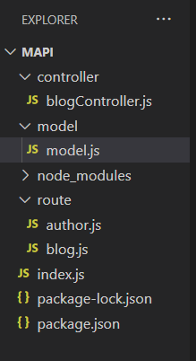

-Model:

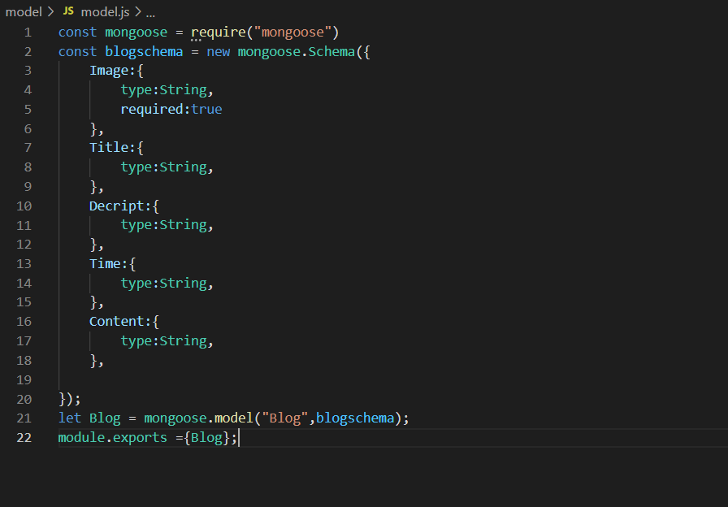

-Index.js:

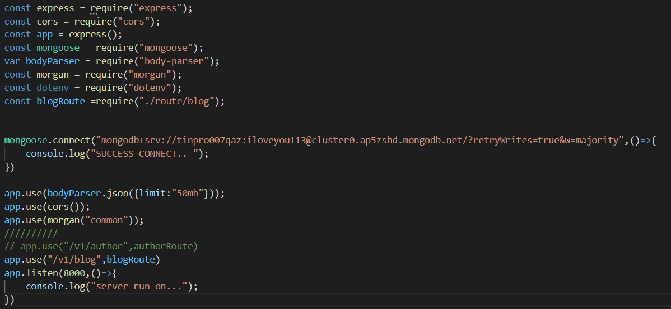

-Router.js:

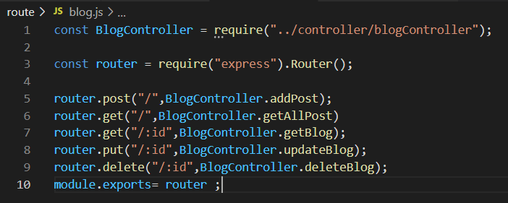

- **Các chức năng API**

-lấy toàn bộ bài viết:



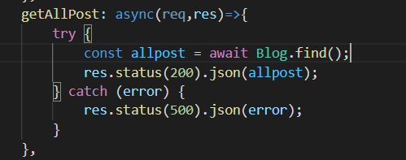

-lấy toàn một bài viết theo _Id:



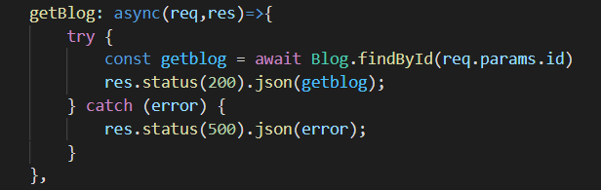

-Đăng bài viết mới:



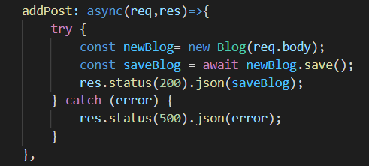

-Xóa bài viết theo _id:



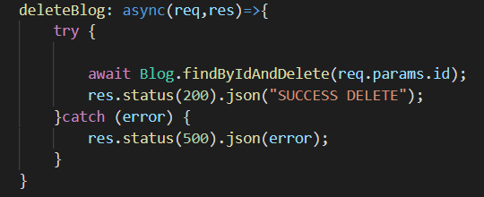

-Chỉnh sửa bài viết theo _id:



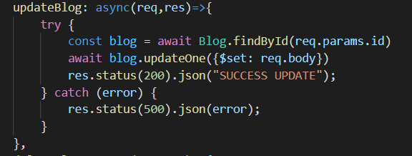

**MỤC II. CÁC NỀN TẢNG SỬ DỤNG API**

**II.1. Mobie blog cá nhân (android studio)**

**-Cấu trúc chương trình mobie**

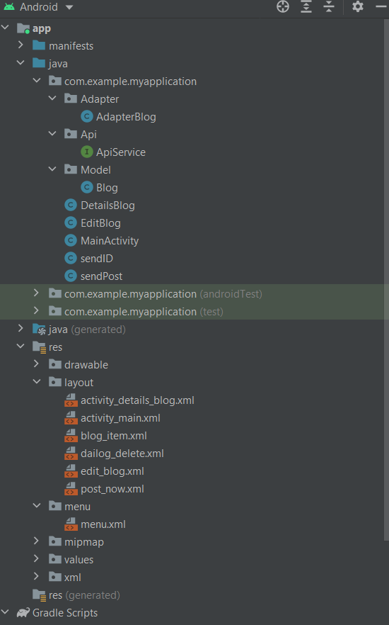

-Apiservice.java

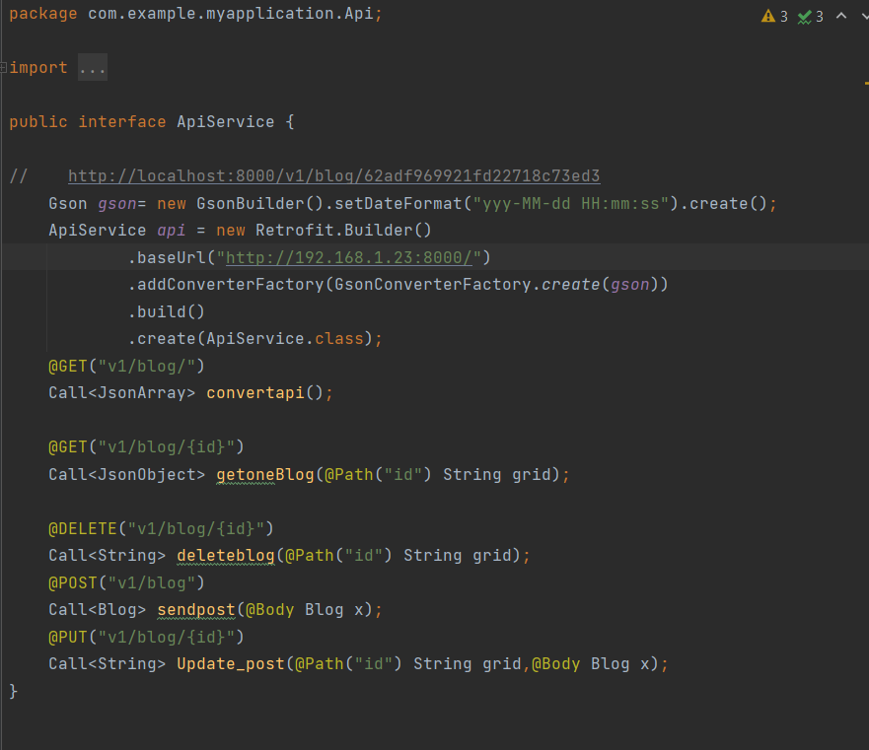

**-Chức năng và demo sử dụng chương trình**

**-Lấy toàn bộ bài đăng**

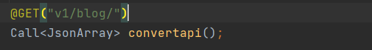

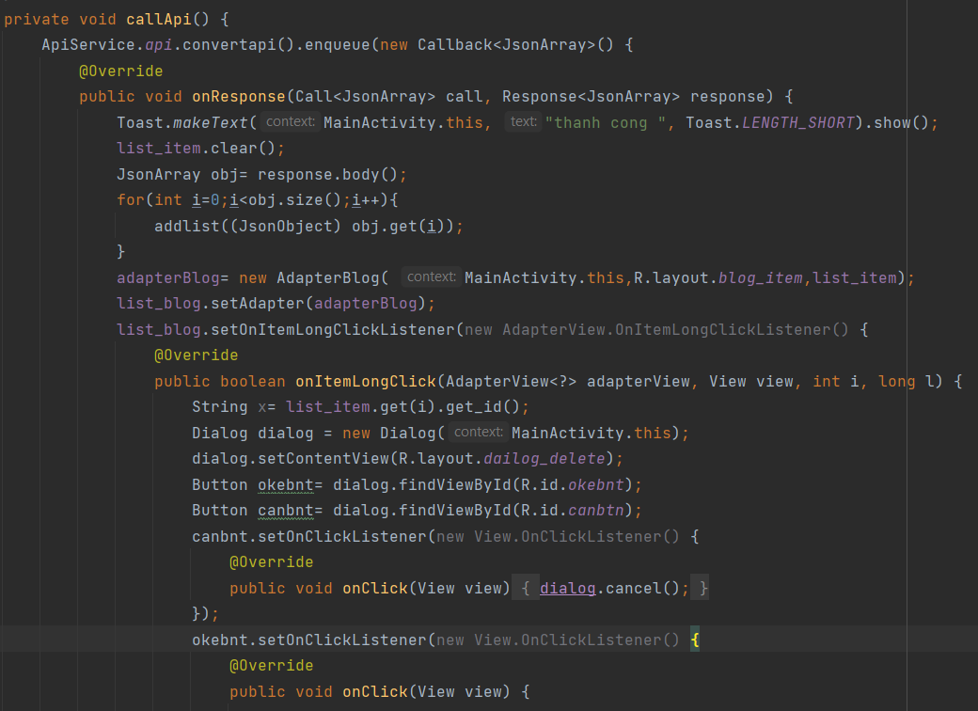

-Lấy 1 bài đăng theo _Id:

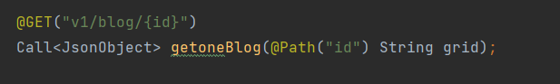

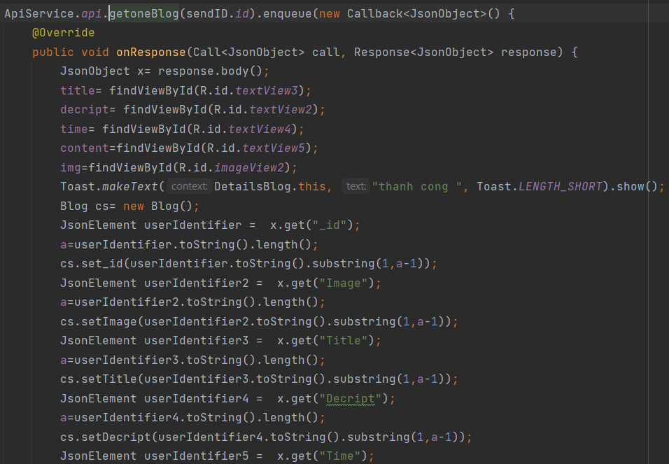

-Xóa 1 bài đăng theo địa chỉ _id:

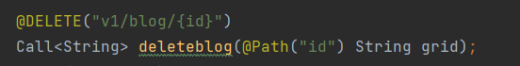

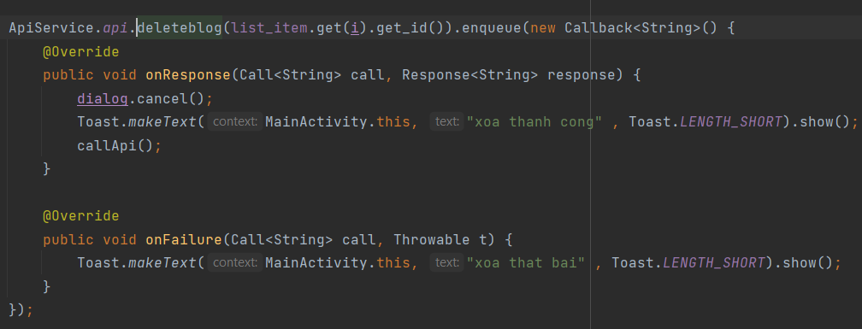

-Tạo 1 bài viết mới:



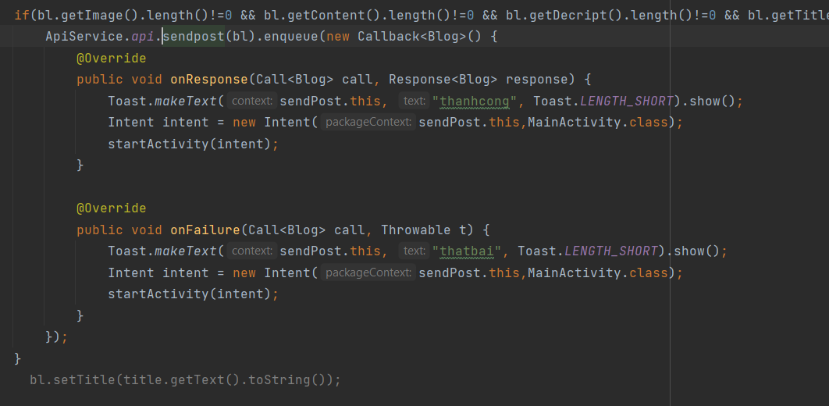

-Chỉnh sửa 1 bài viết theo địa chỉ _id:

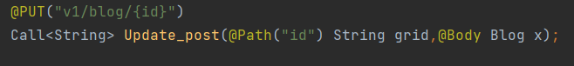

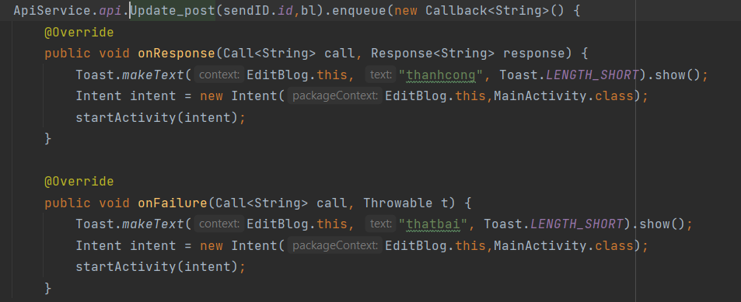

**-Demo chức năng**

**-home**

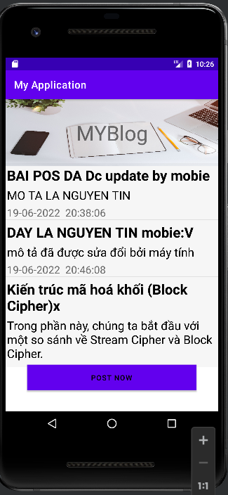

-Thêm bài viết

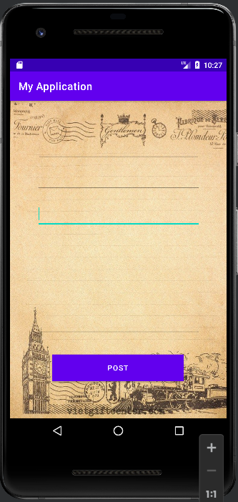

-Chi tiết bài viết

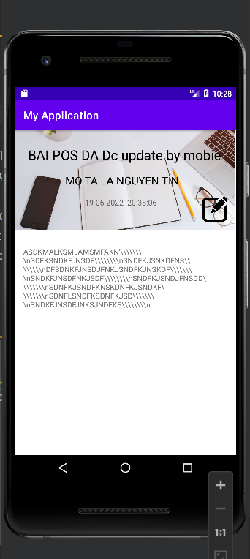

-Chỉnh sửa bài viết

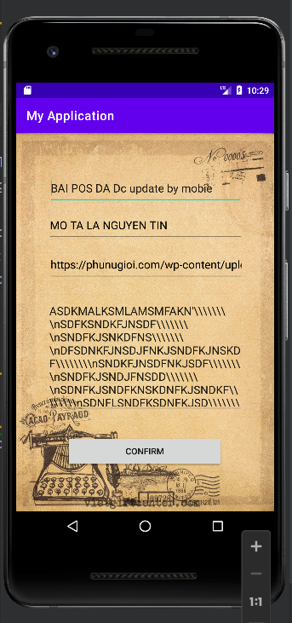

-xóa bài viết:

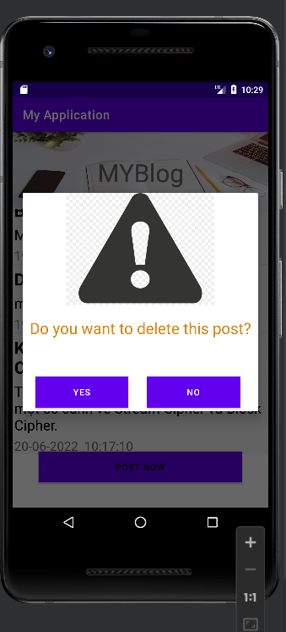

**II.2. website blog cá nhân(visual code)**

**-Cấu trúc chương trình website**

**-Cấu trúc chương trình**

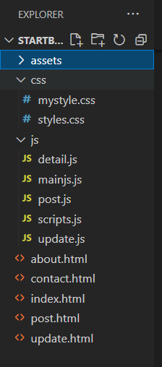

-Lấy toàn bộ bài đăng

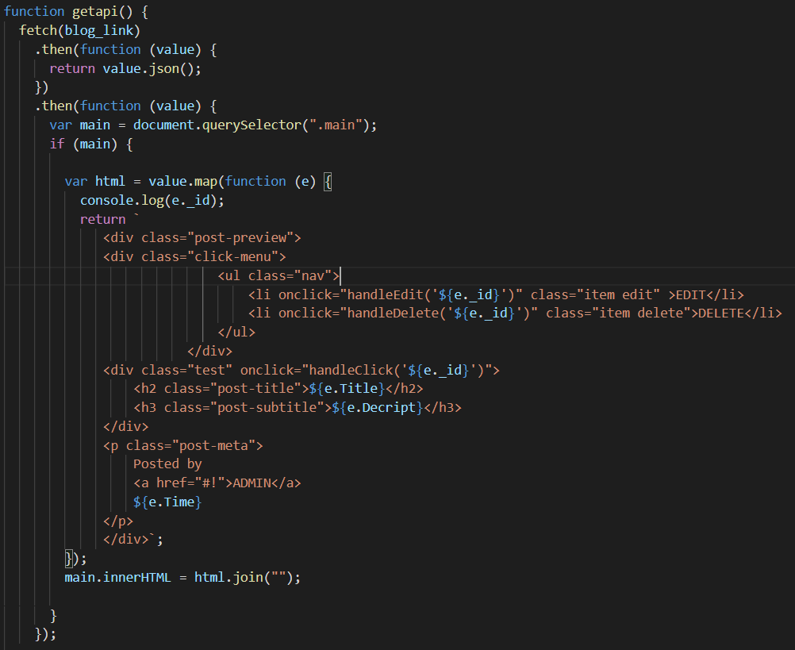

-Lấy 1 bài viết theo địa chỉ ID:

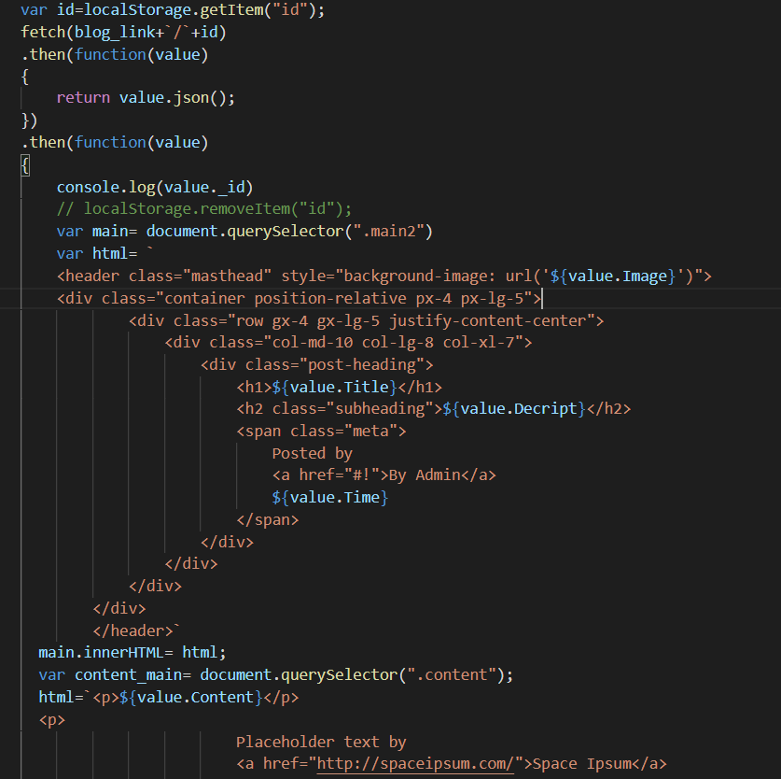

-Thêm 1 bài viết mới:

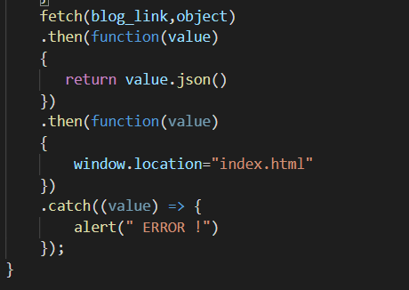

-Update 1 bài viết theo địa chỉ id:

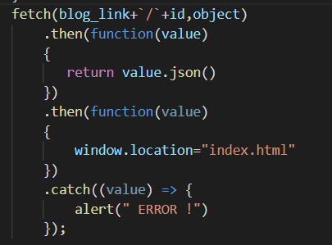

-Xóa 1 bài viết theo địa chỉ id:

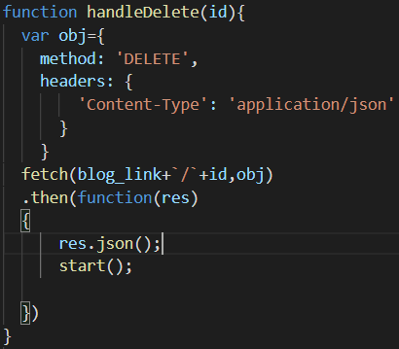

**-Chức năng và demo sử dụng chương trình**

**-Home**

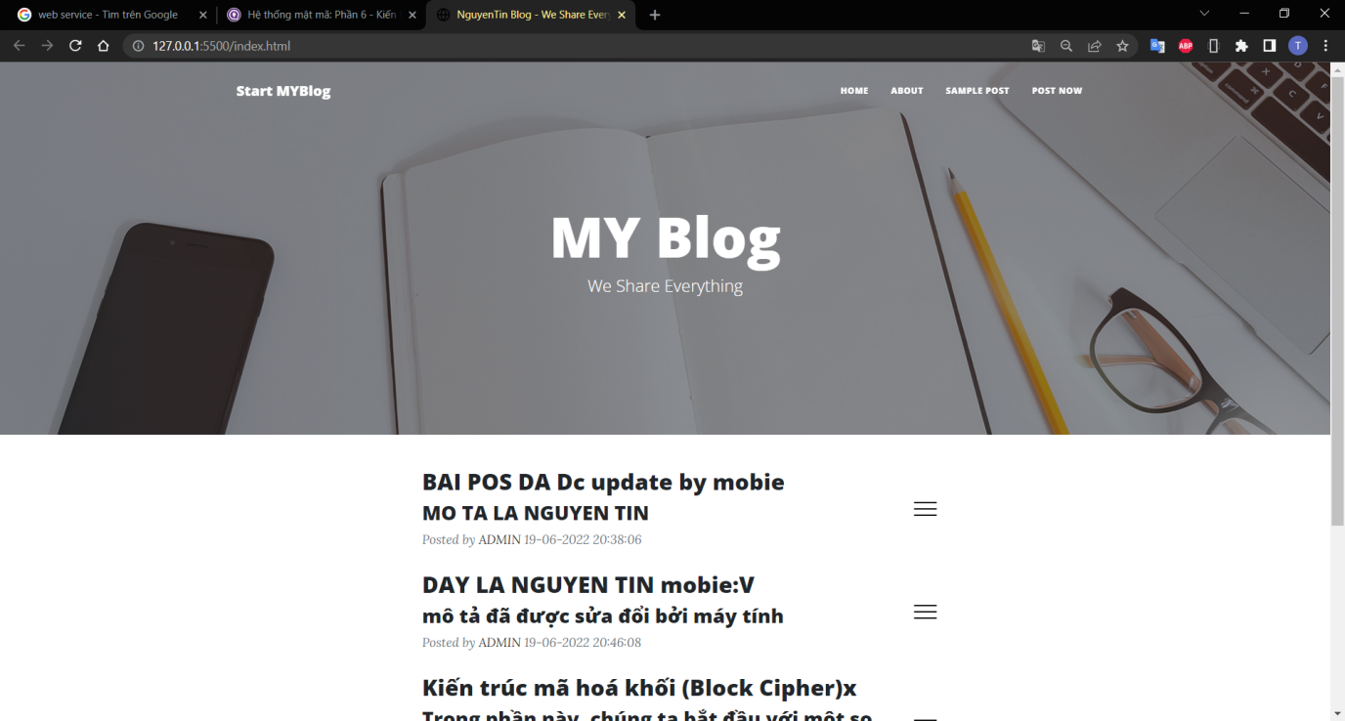

-Chi tiết bài viết

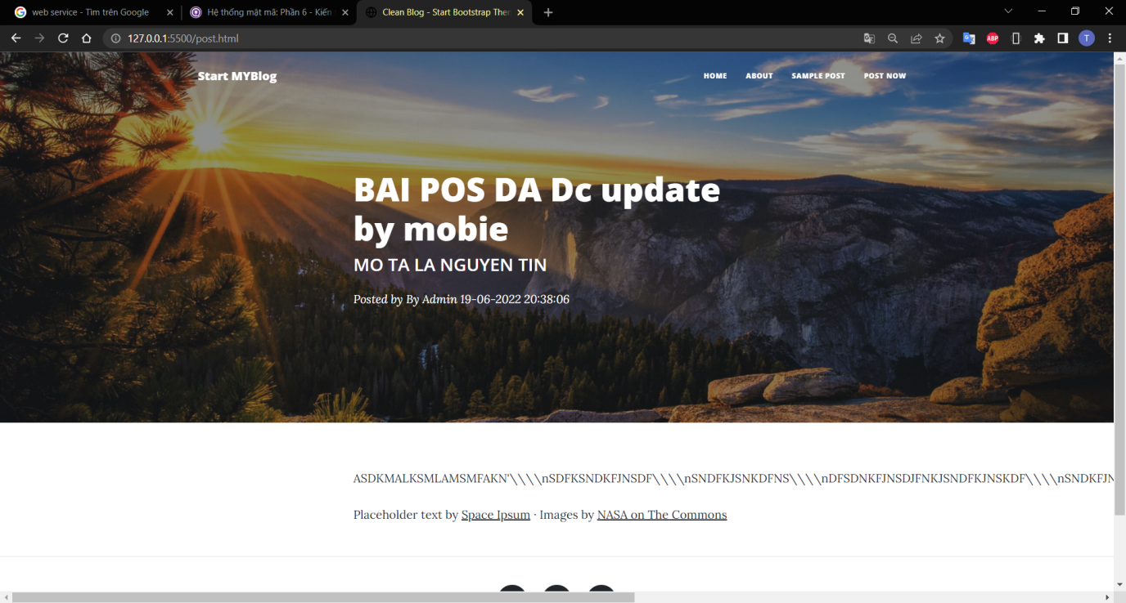

-Thêm bài viết

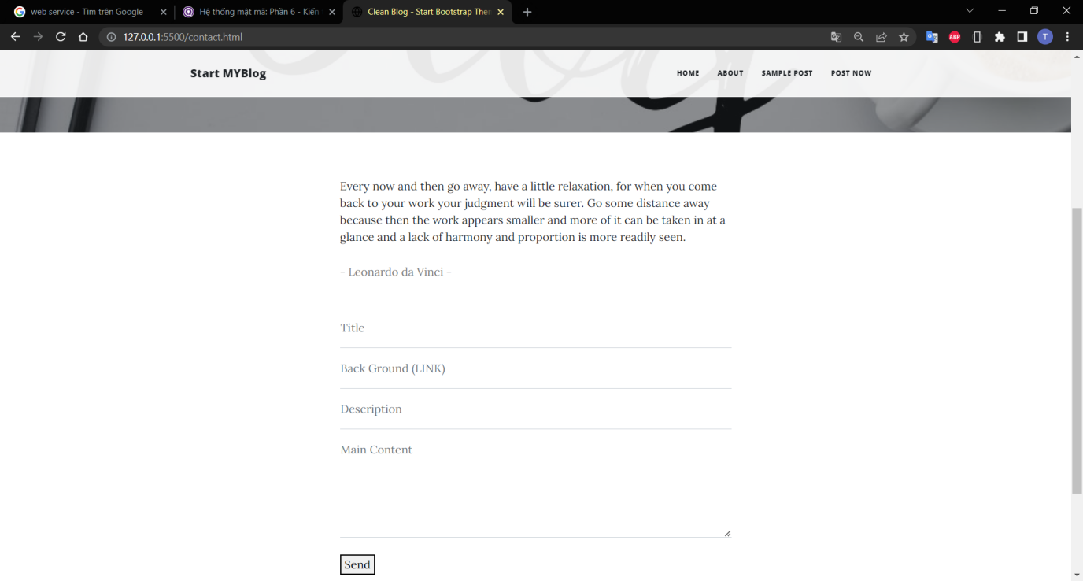

-Xóa bài viết

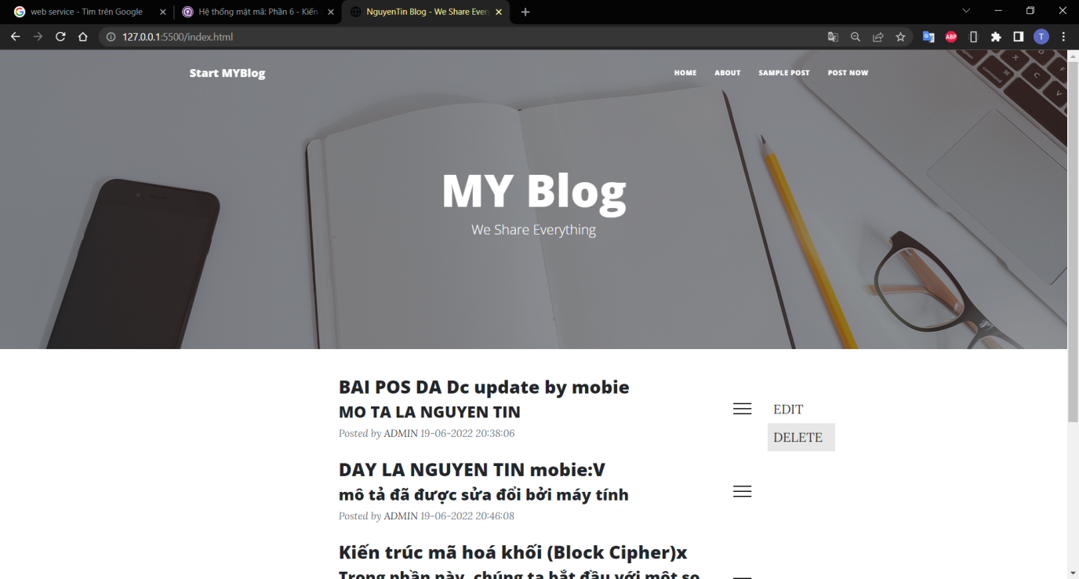

-Chỉnh sửa bài viết

